OBJETIVO 1

ALCANCE 1

NORMATIVIDAD 1

DEFINICIONES 2

CONFLICTOS DE INTERESES Y CÓDIGO DE INTEGRIDAD. 3

CARACTERÍSTICAS DEL CONFLICTO DE INTERESES 3

PERSONAS OBLIGADAS A DECLARAR CONFLICTOS DE INTERESES 4

CÍRCULO DE INTERESES DEL SERVIDOR PÚBLICO O CONTRATISTA QUE PUEDEN GENERAR UN CONFLICTO DE INTERES. 4

QUE HACER CUANDO SE PRESENTE UN CONFLICTO DE INTERES 5

DECLARACIÓN DE IMPEDIMENTO 5

INCUMPLIMIENTOS Y SANCIONES 6

## OBJETIVO

Este instructivo tiene como objetivo establecer lineamientos a todo el personal adscrito a la entidad para el manejo y gestión de situaciones de conflictos de interés que se puedan presentar en el desarrollo de sus funciones, responsabilidades, roles y cargos en el **INSTITUTTO DE DESARROLLO MUNICIPAL DE DOSQUEBRADAS.**

## ALCANCE

Tener un proceso para el manejo de conflictos de interés, este formara parte del direccionamiento estratégico de la entidad, regirán en las actuaciones de todo el personal adscrito a la entidad, este proceso sera socializado a todos los servidores públicos y contratistas que pertenezcan al **INSTITUTO DE DESARROLLO MUNICIPAL DE DOSQUEBRADAS.**

## NORMATIVIDAD

* Constitución Política de Colombia, artículos 6,122,123,126 Y 209
* Ley 599 de 2000, artículos 397, 398
* Ley 734 de 2002, artículos 40, artículo 48 numeral 17, 50, 52, 55 numeral 2, 84, 86, 87 y 217.
* Ley 1437 de 2011, artículos 11 y 12.
* Ley 1474 de 2011, artículo 113.
* Ley 1564 de 2012, artículo 141.
* Ley 1952 de 2019, articulo 44
* Ley 2013 de 2019, artículos 1 al 6.

## 

## DEFINICIONES

**Código de integridad:** Es el código general del servicio público, es la alineación consistente con y el cumplimiento de las normas, los valores y los principios éticos compartidos, para mantener y dar prioridad a los intereses públicos en el sector público por encima de los intereses privados.

**Conflicto de interés:** Situación en la que el juicio del individuo y la integridad de su evaluación pueden estar indebidamente influenciadas por un interés o beneficio secundario, de tipo generalmente económico o personal que afecta la aplicación de los criterios.

**Conflicto de intereses real:** Es aquel que se presenta cuando el servidor o contratista tiene un interés particular que podría influir en sus obligaciones y enfrenta una situación en la que tiene que actuar o tomar una decisión en esa materia.

**Conflicto de intereses potencial:** Es aquel que se presenta cuando el servidor o contratista tiene un interés particular que podría influir en sus obligaciones como servidor público, sin estar en ese momento en la situación de riesgo de conflicto de intereses. La situación puede presentarse en el futuro.

**Conflicto de intereses aparente:** Es aquel que se presenta cuando el servidor público o contratista no tiene un interés privado, pero frente a la sociedad este podría ser considerado como un conflicto de intereses y afectaría su imagen profesional y la de la entidad.

**Impedimento:** Es un acto unilateral, voluntario y oficioso del servidor público o contratista, a quien le corresponde manifestar que su parcialidad está afectada para conocer y decidir determinada actuación.

**Empleados Públicos.** Persona natural que ejerce las funciones correspondientes a un empleo público, su vínculo se realiza a través de un acto administrativo unilateral de nombramiento.

**Colaboradores:** Tienen esta calidad, todas aquellas personas que prestan sus servicios laborales de forma personal a la entidad; sin considerar la clase de contrato, ni el término de su duración.

**Función Pública:** Se entiende por “función pública” a toda actividad temporal o permanente, remunerada u honoraria, realizada por una persona en nombre o al servicio del Estado o de sus entidades, en todos sus niveles y jerarquías, en forma permanente o transitoria, por elección popular, designación directa, por concurso o por cualquier otro medio legal, extendiéndose su aplicación a todos los magistrados, funcionarios y empleados del Estado.

**Interés Público:** Es el conjunto de pretensiones relacionadas con las necesidades colectivas de los miembros de una comunidad y protegidas mediante la intervención directa y permanente de Estado.

**Interés Privado:** Se denomina interés privado al interés particular, ya sea personal, laboral, económico o financiero, de la persona que ejerce la función pública o de aquellos sujetos o grupos a los que pertenece o con quienes se relaciona o ha relacionado. El interés privado no debe ser necesariamente pecuniario.

## CONFLICTOS DE INTERESES Y CÓDIGO DE INTEGRIDAD.

De conformidad a la Resolución 083 del 01 de Junio de 2018, y los parámetros establecidos por la dimensión de Talento Humano del Modelo Integrado de Planeación y Gestión – MIPG, el **INSTITUTO DE DESARROLLO MUNICIPAL DE DOSQUEBRADAS** adoptó el código de integridad para todos los funcionarios el cual se incorporó a la entidad en el marco de Código de integridad con sus cinco (5) valores y que por votación de los colaboradores se eligieron dos (2) adicionales, los valores son:

* Honestidad
* Justicia
* Respeto
* Compromiso
* Diligencia
* Trabajo en equipo
* Profesionalismo

## CARACTERÍSTICAS DEL CONFLICTO DE INTERESES

Para identificar situaciones de conflictos de intereses, las siguientes características pueden:

* Implican una confrontación entre el deber público y los intereses privados del servidor.
* Son inevitables y no se pueden prohibir debido a que los servidores públicos tienen familiares y amigos que podrían estar involucrados en alguna decisión laboral.
* Pueden ser detectados y declarados voluntariamente antes de que existan y generen irregularidades o corrupción.
* Por medio de su identificación y declaración se pretende preservar la independencia de criterio y el principio de equidad de la función pública.
* Se pueden constituir en un riesgo de corrupción y si se materializa, se incurrirá en actuaciones fraudulentas o corruptas.
* Afecta el normal funcionamiento de la administración pública.

## PERSONAS OBLIGADAS A DECLARAR CONFLICTOS DE INTERESES

Toda persona natural o jurídica que tenga o haya tenido relación laboral o comercial con el INSTITUTO DE DESARROLLO MUNICIPAL DE DOSQUEBRADAS, en su calidad de servidor público o contratista y que se encuentre inmerso en situaciones que puedan afectar la neutralidad para la toma de decisiones propias de su competencia.

## CÍRCULO DE INTERESES DEL SERVIDOR PÚBLICO O CONTRATISTA QUE PUEDEN GENERAR UN CONFLICTO DE INTERES.

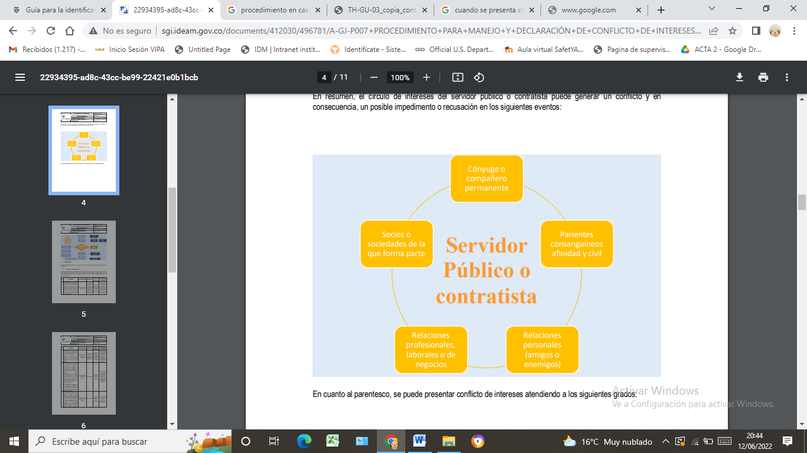

En cuanto al parentesco, se puede presentar conflicto de intereses atendiendo a los siguientes grados:

|  |  |
| --- | --- |
| **Grado parentesco por afinidad** | |
|  |  |
| Primer grado | Cónyuge ( compañero/a permanente) /suegros, padres, hijos, yernos, nueras. |
| Segundo grado | Hermanos, Cuñados, abuelos, nietos |
| Tercer grado | Sobrinos, tíos |
| Cuarto grado | Primos |

## QUE HACER CUANDO SE PRESENTE UN CONFLICTO DE INTERES

El trámite del conflicto de intereses se puede iniciar haciendo una declaración de impedimento.

## DECLARACIÓN DE IMPEDIMENTO

Cuando un servidor público o contratista del **INSTITUTO DE DESARROLLO MUNICIPAL DE DOSQUEBARADS**, encuentre que en el ejercicio de sus funciones o desarrollo de sus obligaciones contractuales, pueda verse enfrentado a un potencial conflicto de interés, deberá informarlo de manera inmediata y por escrito a su superior o supervisor, de conformidad con lo dispuesto en el art. 12 de la Ley 1437 de 2011.

| **PROCESO** | **RESPONSABLE** | **FORMATO** | **EVIDENCIA** | **TIEMPO** |
| --- | --- | --- | --- | --- |
| El servidor público o contratista deberá identificar y declarar si se encuentra en una situación de conflicto de intereses, ya sea real, potencial o aparente, ante el superior jerárquico o supervisor del contrato, diligenciando el formato declaración situación de conflicto y remitiéndolo al correo electrónico.  Link del formato https://www.funcionpublica.gov.co/web/identificacion-declaracion-conflicto-intereses/marco-normativo | Jefe inmediato o supervisor del contrato | Formato de declaración de conflicto de intereses diligenciado | Fecha de respuesta del oficio | Dentro de los tres (3) días siguientes al conocimiento de la situación por parte del servidor público o contratista. |
| El jefe o supervisor del contrato, a través de un oficio comunicará la decisión al servidor público o contratista. En el evento de aceptarse el impedimento, deberá separarse de la actuación administrativa, función o actividad encomendada y en la misma comunicación deberá reasignar las funciones a un servidor público o contratista que acredite las competencias funcionales u obligacionales necesarias para asumir la función que le está siendo asignada. En el caso de determinar que no se configura el conflicto de interés, el funcionario público o contratista deberá continuar con la prestación del servicio, función o actividad asignada. | Dentro de los diez (10) días siguientes al recibo del correo del formato de declaración de conflicto de intereses |
| Una vez culminado el trámite, el jefe inmediato o supervisor del contrato remitirá mediante oficio, dentro del término de tres (3) días, al líder de Talento Humano o al Jefe de la Oficina de Jurídica, los documentos surgidos al interior del trámite, para que reposen en la hoja de vida del funcionario o expediente contractual del contratista. | Tres (3) días a partir de la fecha de decisión del impedimento |

## INCUMPLIMIENTOS Y SANCIONES

Tanto los servidores públicos como los contratistas del **INSTITUTO DE DESARROLLO MUNICIPAL DE DOSQUEBRADAS** serán responsables de estar atentos a la constitución de conflictos de interés en donde se vean involucrados y por lo tanto, será una obligación de carácter formal el reportarlos de manera inmediata cuando se presente. En caso de no poner en conocimiento los hechos que dan origen a un conflicto de interés, se constituirá falta disciplinaria acorde con lo señalado en el Artículo 23 de la Ley 734 de 2002 o se iniciará el procedimiento administrativo sancionatorio contractual, según corresponda.

|  |  |  |
| --- | --- | --- |
| Elaboró: | Revisó: | Aprobó: |
| LEIDY YOHANNA HERNANDEZ | MARTA CONTRERAS | LUIS ERNESTO VALENCIA |
| Contratista de apoyo | Subdirectora Administrativa y financiera | Director General |